1. 파라미터를 멀티로 사용하기
화면에서 전표를 여러개 묶어서 사용하는 조건일 경우
아래와 같이 2개의 전표를 출력

SELECT
shpoky,
rqshpd
FROM SHPDH
WHERE shpoky IN ('2002312997', '2001561548')

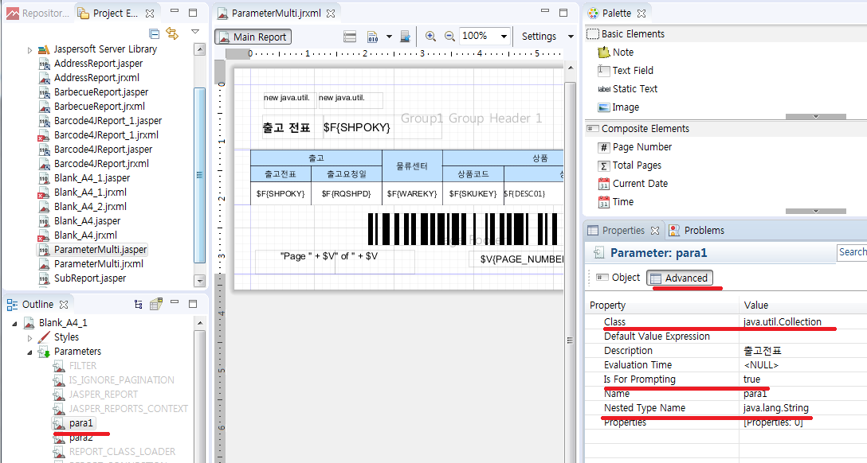
파라미터를 생성하고 3가지를 설정합니다.
Class : java.util.Collection (선택 박스에 나오지 않으니 대소문자 구분하여 적어 준다.)
Nested Type Name : java.lang.String (파라미터로 사용 할 데이터의 type을 지정해 준다. 이건 선택 할 수 있다.)
Is For Prompting : true (이거 false로 하고 Preview하면 전체 데이터 가져오게 됨.), true로 하면 개발 테스트 할 때 Preview에서 파라미터를 입력해서 테스트 할 수 있고 true상태에서 배포해도 문제는 없다. 라이브로 빌드해서 배포 할때 false로 해도 된다.

2. 파라미터 멀티로 할 경우 쿼리 작성

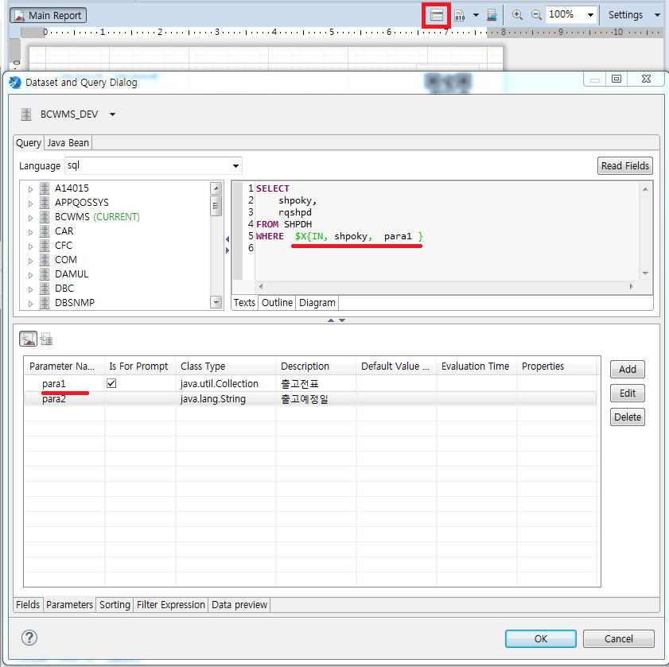
파라미터에 대한 In Query는 아래와 같이 작성한다. Not in일 경우 키워드만 NOTIN으로 한다.
SELECT
shpoky,
rqshpd
FROM SHPDH
WHERE $X{IN, shpoky, para1 }

3. 개발 테스트 Preview
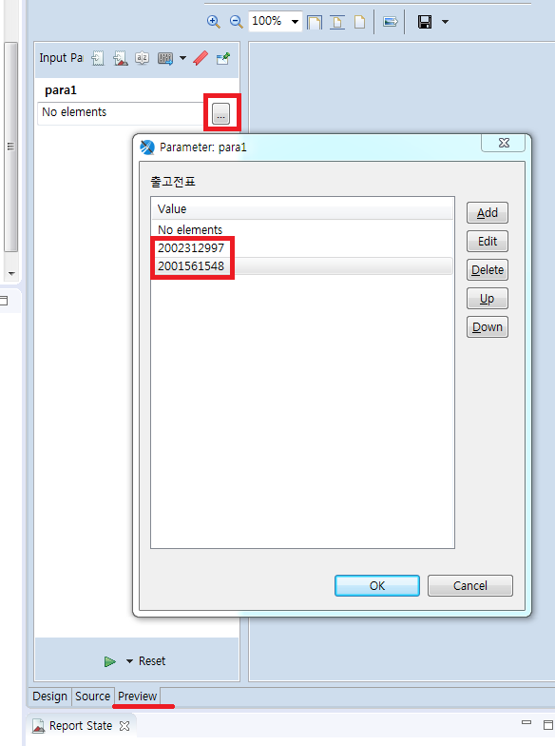

파라미터를 한개 이상 입력

4. 자바 소스에서 아래와 같이 ArrayList로 파라미터를 추가 한다.

List<String> para1 = new ArrayList<String>();
para1.add("2002312997");
para1.add("2001561548");

Map<String, Object> hashMap = new HashMap<String, Object>();
//doGet 안에서는 쓰레드 Sync 안정화
hashMap.put("para1", para1);

response.setContentType("application/pdf"); //OutputWrite하기 전에 type설정해야 함.
try (ServletOutputStream outputStream = response.getOutputStream()) {
JasperRunManager.runReportToPdfStream(
getServletConfig().getServletContext().getResourceAsStream("/reports/ParameterMulti.jasper"),
outputStream,
hashMap,
conn //new JREmptyDataSource()
);
outputStream.flush();
} catch (JRException e) {
StringWriter stringWriter = new StringWriter();
PrintWriter printWriter = new PrintWriter(stringWriter);
e.printStackTrace(printWriter);
response.setContentType("text/plain");
response.getOutputStream().print(stringWriter.toString());
} catch(Exception e) {
e.printStackTrace();
}

소스 참고
https://github.com/pulmuone/JasperReport/blob/master/Report/src/com/gwise/report/JasperReportsBrowserDemoServlet.java

